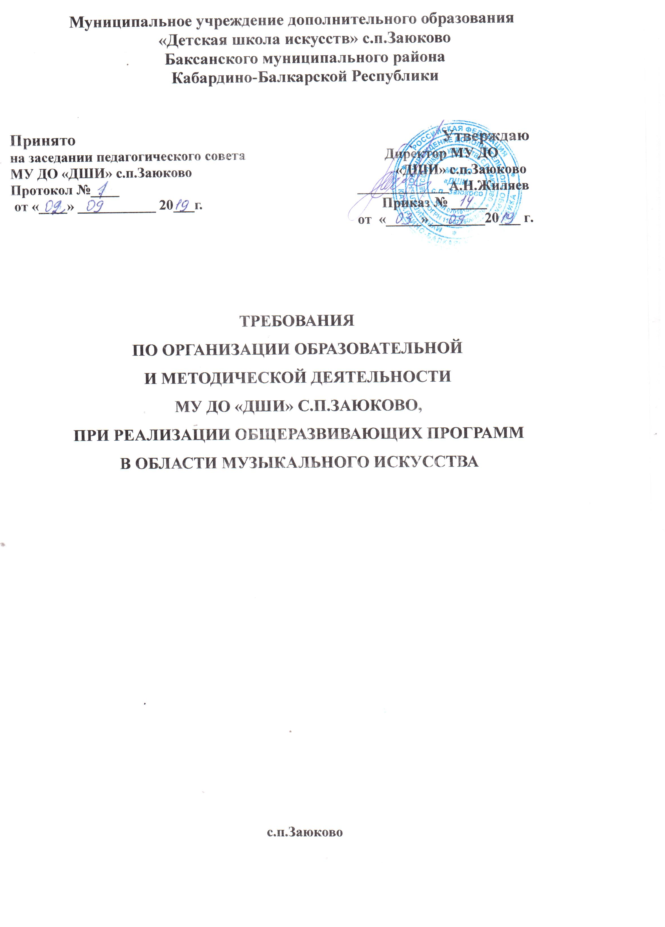

1. Пояснительная записка

1.1. Настоящие Требования разработаны во исполнение части 21 статьи 83 Федерального закона от 29.12.2012 №273-ФЗ «Об образовании в Российской Федерации» (далее — ФЗ-273) и в соответствии с Рекомендациями по организации образовательной и методической деятельности при реализации общеразвивающих программ в области искусств (Приложение к письму Минкультуры России от 19 ноября 2013 г. №191-01-39/06-ГИ) с целью определения особенностей организации общеразвивающих программ в области искусств, а также осуществления образовательной и методической деятельности при реализации указанных образовательных программ в МУ ДО «ДШИ» с.п.Заюково, далее Школа;
1.2. Общеразвивающие программы в области искусств должны способствовать эстетическому воспитанию граждан, привлечению наибольшего количества детей к художественному образованию (часть 1 статьи 83 ФЗ-273).
1.3. Общеразвивающие программы в области искусств разрабатываются и утверждаются образовательной организацией самостоятельно (часть 5 статьи12) с учетом настоящих Рекомендаций (часть 21 статьи 83 ФЗ-273), а также кадрового потенциала и материально-технических условий Школы.
1.4. Общеразвивающие программы должны основываться на принципе вариативности для различных возрастных категорий детей и молодежи, обеспечивать развитие творческих способностей подрастающего поколения, формирование устойчивого интереса к творческой деятельности. В Школе, общеразвивающие программы могут стать зоной эксперимента в освоении новых образовательных практик с учетом лучших традиций художественного образования, запросов и потребностей детей и родителей (законных представителей).
1.5. При разработке и реализации в Школе общеразвивающих программ в области музыкального искусства в обязательном порядке учитывается занятость детей в общеобразовательных организациях, т.е. параллельное освоение детьми основных общеобразовательных программ.
1.6 С целью привлечения наибольшего количества детей к художественному образованию, обеспечения доступности художественного образования срок реализации общеразвивающих программ не должен превышать 8 лет для детей в возрасте от 6 до 17 лет включительно.
1.7. По окончании освоения общеразвивающих программ в области искусств выпускникам выдается документ, форма которого разрабатывается образовательной организацией самостоятельно.

II. Требования к минимуму содержания, структуре и условиям
реализации общеразвивающих программ в области музыкального искусства в МУ ДО «ДШИ» с.п.Заюково

2.1. Общие положения

2.1.1. Минимум содержания общеразвивающей программы в области музыкального искусства должен обеспечивать развитие значимых для образования, социализации, самореализации подрастающего поколения интеллектуальных и художественно-творческих способностей ребенка, его личностных и духовных качеств.
2.1.2.Общеразвивающие программы в области музыкального искусства реализуются посредством:
• личностно-ориентированного образования, обеспечивающего творческое и духовно-нравственное самоопределение ребенка, а также воспитания творчески мобильной личности, способной к успешной социальной адаптации в условиях быстро меняющегося мира;
• вариативности образования, направленного на индивидуальную траекторию развития личности;
• обеспечения для детей свободного выбора общеразвивающей программы в области того или иного вида искусств, а также, при наличии достаточного уровня развития творческих способностей ребенка, возможности его перевода с дополнительной общеразвивающей программы в области музыкального искусства на обучение по предпрофессиональной программе в области музыкального искусства.
2.1.3. При реализации общеразвивающих программ в области музыкального искусства Школа устанавливает самостоятельно:
    - планируемые результаты освоения образовательной программы;
- график образовательного процесса и промежуточной аттестации;
- содержание и форму итоговой аттестации;
- систему и критерии оценок.
2.1.4. Положение о текущем контроле знаний, промежуточной, итоговой аттестации обучающихся является локальным нормативным актом Школы, который принимается органом самоуправления образовательной организации (Педагогическим советом и др.) и утверждается руководителем.
2.1.5. В процессе промежуточной аттестации обучающихся в учебном году рекомендуется устанавливать не более четырех зачетов (контрольных уроков). Проведение промежуточной аттестации в форме экзаменов при реализации дополнительных общеразвивающих программ в области музыкального искусства не применяется.
2.1.6. В качестве средств текущего контроля успеваемости, промежуточной и
итоговой аттестации в Школе используются зачеты, контрольные работы, устные опросы, письменные работы, тестирование, технические зачеты, контрольные просмотры, концертные выступления.
2.1.7. Текущий контроль успеваемости обучающихся и промежуточная аттестация проводятся в счет аудиторного времени, предусмотренного на учебный предмет.
2.1.8. В Школе должны быть разработаны критерии оценок промежуточной аттестации, текущего контроля успеваемости обучающихся, итоговой аттестации. С этой целью создаются фонды оценочных средств, включающие типовые задания, контрольные работы, тесты и методы контроля, позволяющие оценить приобретенные знания, умения и навыки.
2.1.9. Фонды оценочных средств разрабатываются и утверждаются Школой самостоятельно.
2.1.10. Фонды оценочных средств должны соответствовать целям и задачам общеразвивающей программы в области музыкального искусства и её учебному плану.
2.1.11. Реализация общеразвивающих программ в области музыкального искусства должна способствовать:
- формированию у обучающихся эстетических взглядов, нравственных установок и потребности общения с духовными ценностями, произведениями искусства;
- воспитанию активного слушателя, зрителя, участника творческой самодеятельности.
2.1.12. Содержание общеразвивающих программ в области музыкального искусства должно основываться на реализации учебных предметов как в области художественно-творческой деятельности, так и в области историко- теоретических знаний об искусстве.
2.1.13. Рабочие учебные планы Школы группируются по следующим предметным областям:
- учебные предметы исполнительской подготовки;
- учебные предметы историко-теоретической подготовки,
- учебные предметы по выбору.

2.2. Требования к минимуму содержания и структуре
общеразвивающей программы в области музыкального искусства
(инструментальное, вокальное-хоровое исполнительство)

Результатом освоения общеразвивающей программы в области музыкального искусства является приобретение обучающимися следующих знаний, умений и навыков:
в области исполнительской подготовки:
- навыков исполнения музыкальных произведений (сольное исполнение, коллективное исполнение);
- умений использовать выразительные средства для создания художественного образа;
- умений самостоятельно разучивать музыкальные произведения различных жанров и стилей;
- навыков публичных выступлений;
- навыков общения со слушательской аудиторией в условиях музыкально-просветительской деятельности образовательной организации.
в области историко-теоретической подготовки:
- первичных знаний о музыкальных жанрах и основных стилистических направлениях;
- знаний лучших образцов мировой музыкальной культуры (творчество великих композиторов, выдающихся отечественных и зарубежных произведений в области музыкального искусства);
- знаний основ музыкальной грамоты;
- знаний основных средств выразительности, используемых в музыкальном искусстве;
- знаний наиболее употребляемой музыкальной терминологии.
Примерный перечень учебных предметов: основы музыкального исполнительства (фортепиано, гитара, баян, аккордеон, и др.), инструментальный ансамбль, коллективное музицирование, чтение с листа, ансамбль, аккомпанемент, вокальный ансамбль, фольклорный ансамбль, музицирование, хоровое пение, оркестр, сольное пение, постановка голоса, музыкальная грамота, музыкальная литература, слушание музыки, беседы о музыке, импровизация, композиция, занимательное сольфеджио, народное музыкальное творчество, ритмика, музыкальная информатика, студия компьютерной музыки, музыкальный театр и другие.

2.2.1. Для реализации общеразвивающих программ в Школе предусмотрены аудиторные и внеаудиторные (самостоятельные) занятия. При этом аудиторные занятия могут проводиться по группам (групповые и мелкогрупповые занятия) и индивидуально с каждым учащимся.
2.2.2. Количество обучающихся при групповой форме занятий — от 4-8 человек, при этом такие учебные предметы, как «Ансамбль», в мелкогрупповой форме от 2-х человек.
2.2.3. Продолжительность академического часа устанавливается уставом Школы и составляет 40 минут с обязательными 5-минутными перерывами между уроками.
2.2.4. Объем самостоятельной (домашней) работы обучающихся в неделю по учебным предметам определяется образовательной организацией самостоятельно с учетом параллельного освоения детьми общеобразовательных программ (программ начального общего, основного общего и среднего общего образования).
2.2.5. Общеразвивающие программы в области музыкального искусства в Школе реализуются параллельно с предпрофессиональными программами в области искусств (часть 3 статьи 83 Федерального закона «Об образовании в Российской Федерации» № 273-ФЗ). С учетом рекомендаций Минкульта России (письмо от 19.11.2013 №191-01-39/06-ГИ) для обеспечения сбалансированной организации образовательной деятельности в Школе установлены общие для общеразвивающих программ и ДПОП временные сроки по продолжительности учебного года, каникулярного времени, академического часа.
2.2.6. Качество реализации общеразвивающих программ в области музыкального искусства должно обеспечиваться за счет:
- доступности, открытости, привлекательности для детей и их родителей (законных представителей)
- содержания общеразвивающей программы в области музыкального искусства;
- наличия комфортной развивающей образовательной среды;
- наличия качественного состава педагогических работников, имеющих среднее профессиональное или высшее образование, соответствующее профилю преподаваемого учебного предмета.
2.2.7. Доля преподавателей, имеющих высшее профессиональное образование, должна составлять не менее 10 процентов в общем числе преподавателей, обеспечивающих образовательный процесс по общеразвивающим программам в области музыкального искусства.
2.6.8. Учебный год для педагогических работников составляет 44 недели, из которых 35 недель - реализация аудиторных занятий. В остальное время деятельность педагогических работников должна быть направлена на методическую, творческую, культурно-просветительскую работу, а также освоение дополнительных профессиональных образовательных программ.
2.2.9. Школа взаимодействует с другими образовательными организациями, реализующими образовательные программы в области искусств, с целью обеспечения возможности восполнения недостающих кадровых ресурсов, ведения постоянной методической поддержки, использования передовых педагогических технологий.
2.2.10 Реализация общеразвивающих программ в области музыкального искусства в Школе должна обеспечиваться учебно-методической документацией (учебниками, учебно- методическими изданиями, конспектами лекций, аудио и видео материалами) по всем учебным предметам.
2.2.11. Внеаудиторная работа может быть использована обучающимися на выполнение домашнего задания, просмотры видеоматериалов в области искусств, посещение учреждений культуры (театров, филармоний, цирков, концертных залов, музеев и др.), участие обучающихся в творческих мероприятиях, проводимых Школой.
2.2.12. Выполнение обучающимся домашнего задания должно контролироваться преподавателем.
2.2.13. Реализация общеразвивающих программ в области музыкального искусства обеспечиваться доступом каждого обучающегося к библиотечным фондам и фондам фонотеки, аудио и видеозаписей, формируемым Школой в соответствии с перечнем учебных предметов учебного плана.

2.3. Требования к условиям реализации общеразвивающих
программ в области музыкального искусства

2.3. Материально-технические условия Школы обеспечивают возможность достижения обучающимися результатов, предусмотренных общеразвивающей программой в области музыкального искусства, разработанной Школой.
2.3.1. Материально-техническая база Школы соответствует санитарным и противопожарным нормам, нормам охраны труда. Школа должна соблюдать своевременные сроки текущего и капитального ремонта.
2.3.2. Минимально необходимый для реализации общеразвивающих программ в области музыкального искусства перечень учебных аудиторий, специализированных кабинетов и материально-технического обеспечения соответствует профилю общеразвивающей программы в области музыкального искусства и ориентирован на федеральные государственные требования к соответствующим дополнительным предпрофессиональным общеобразовательным программам в области музыкального искусства.
2.3.3. В Школе необходимо наличие:
- залов (концертных, танцевальных, просмотровых) со специальным оборудованием согласно профильной направленности образовательной программы;
- библиотеки;
- учебных классов (аудиторий) для групповых, мелкогрупповых и индивидуальных занятий со специальным учебным оборудованием (столами, стульями, шкафами, стеллажами, музыкальными инструментами, звуковой и видеоаппаратурой и др.).
2.3.4. Учебные классы (аудитории) должны иметь звукоизоляцию и быть оформлены наглядными пособиями. Учебные аудитории для индивидуальных занятий должны иметь площадь не менее 6 кв.м.
2.3.5. В Школе созданы условия для содержания, своевременного обслуживания и ремонта музыкальных инструментов и учебного оборудования..

Приложение 1.

Учебные планы

к дополнительным общеобразовательным общеразвивающим программам в области музыкального искусства

1. «Основы музыкального исполнительства»
(фортепиано, баян, аккордеон)

№ п/п | Наименование предметной области/учебного предмета | Годы обучения, количество аудиторных часов в неделю |  |  |  | Промежуточная и итоговая аттестация (годы обучения)
 |  | I | II | III | IV
1. | Учебные предметы исполнительской подготовки: | 3 | 3 | 3 | 3
1.1 | Основы игры на музыкальном инструменте (по видам) | 2 | 2 | 2 | 2 | 1,2,3,4
1.2. | Ансамбль | 1 | 1 | 1 | 1 | 2,3,4
2. | Учебный предмет историко-теоретической подготовки: | 3 | 3 | 3 | 3
2.1. | Слушание музыки и музыкальная грамота | 2 | 2 | 2 | 2 | 2,3,4
2.2. | Вокальный ансамбль | 1 | 1 | 1 | 1 | 1,2,3,4
3. | Предмет по выбору | 1 | 1 | 1 | 1
 | Всего: | 7 | 7 | 7 | 7

2. «Основы музыкального исполнительство. Вокально-хоровое пение»

№ п/п | Наименование предметной области/учебного предмета | Годы обучения, количество аудиторных часов в неделю |  |  |  | Промежуточная и итоговая аттестация (годы обучения)
 |  | I | II | III | IV
1. | Учебные предметы исполнительской подготовки: | 3 | 3 | 3 | 3
1.1. | Сольное пение | 2 | 2 | 2 | 2 | 2,3,4
1.2 | Вокальный ансамбль | 1 | 1 | 1 | 1 | 1,2,3,4
2. | Учебный предмет историко-теоретической подготовки: | 2 | 2 | 2 | 2
2.1. | Слушание музыки и музыкальная грамота | 2 | 2 | 2 | 2 | 2,3,4
3 | Предмет по выбору | 1 | 1 | 1 | 1
 | Фортепиано | 1 | 1 | 1 | 1 | 1,2,3,4
 | Всего: | 7 | 7 | 7 | 7

